TEHNISKĀ SPECIFIKĀCIJA
Cenu aptauja “Lokālplānojums teritorijas daļā pie Kursas un Piekrastes ielas, Baltezerā, Garkalnes pagastā, Ropažu novadā”

Lokālplānojuma, ar kuru groza teritorijas plānojumu nekustamā īpašuma “Zvaigznīši”, kadastra numurs 8060 003 0001, sešām zemes vienībām un zemes vienībām ar kadastra apzīmējumiem 8060 003 1243, 8060 003 1242 un daļai no Piekrastes ielas zemes vienības ar kadastra apzīmējumu 8060 003 0032, Baltezerā, Garkalnes pagastā, Ropažu novadā, izstrāde

DARBA UZDEVUMS

- Lokālplānojuma izstrādes pamatojums:
  - Administratīvās apgabaltiesas 17.07.2020. spriedums administratīvajā lietā Nr. A420312717.
  - Teritorijas attīstības plānošanas likuma 24. panta pirmajā daļā noteikts, ka lokālplānojumu vietējā pašvaldība izstrādā pēc savas iniciatīvas un izmanto par pamatu turpmākai plānošanai, kā arī būvprojektēšanai, savukārt 24. panta otrajā daļā noteikts, ka lokālplānojumā var detalizēt vietējās pašvaldības teritorijas plānojumu.
  - Lokālplānojuma iecere atbilst Ropažu novada Ilgtspējīgas attīstības stratēģijas ilgtermiņa attīstības redzējumam (vīzijai) par to, ka Ropažu novads ir vieta Pierīgā dzīvošanai, darbam un veselīgai atpūtai
- Lokālplānojuma teritorija
Zemes vienība Kursas iela 17, kadastra apzīmējums 8060 003 1237, Piekrastes iela 14, kadastra apzīmējums 8060 003 1241, Piekrastes iela 16, kadastra apzīmējums 8060 003 1240, Piekrastes iela 18, kadastra apzīmējums 8060 003 1239, Piekrastes iela 20, kadastra apzīmējums 8060 003 1238, un zemes vienības ar kadastra apzīmējumiem 8060 003 1243, 8060 003 1242 un daļa no Piekrastes ielas zemes vienības ar kadastra apzīmējumu 8060 003 0032, Baltezerā, Garkalnes pagastā, Ropažu novadā, kopējā platība ~ 1.7286 ha
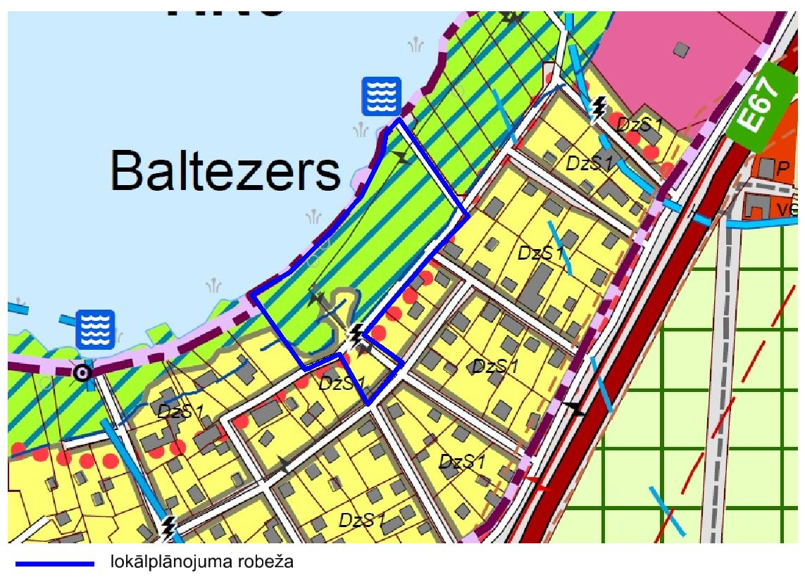
- Lokālplānojuma izstrādes mērķis
Noteikt un attēlot applūstošās teritorijas robežu un teritorijas daļā, kas neapplūst, noteikt funkcionālo zonu Savrupmāju apbūves teritorija, ņemot vērā secināto Administratīvās apgabaltiesas 17.07.2020. spriedumā administratīvajā lietā Nr. A420312717.
- Lokālplānojuma izstrādes uzdevumi:
  - Noteikt un attēlot applūstošās teritorijas robežu, ņemot vērā Administratīvās apgabaltiesas 17.07.2020. spriedumā administratīvajā lietā Nr. A420312717 minēto.
  - Teritorijas daļā, kas neapplūst noteikt funkcionālo zonu Savrupmāju apbūves teritorija.
  - Attēlot ielas sarkanās līnijas un noteikt šajā teritorijā funkcionālo zonu Transporta infrastruktūras teritorija (TR).
  - Attēlot apgrūtinātās teritorijas un objektus, kuriem nosaka aizsargjoslas saskaņā ar Aizsargjoslu likumu.
  - Lokālplānojums izstrādājamas Teritorijas attīstības plānošanas informācijas sistēmā (TAPIS).
- Institūcijas, no kurām saņemami nosacījumi un atzinumi:
  - Dabas aizsardzības pārvalde,
  - Valsts vides dienests,
  - Veselības inspekcija,
  - Latvijas ģeotelpiskās informācijas aģentūra,
  - AS “Sadales tīkls”,
  - AS “GASO”,
  - SIA “Garkalnes ūdens”.

- Plānotie sabiedrības līdzdalības veidi un pasākumi
  - Informāciju par lokālplānojuma izstrādes uzsākšanu, izstrādātās redakcijas nodošanu publiskajai apspriešanai, informāciju par lokālplānojuma apstiprināšanu ievietot Ropažu novada pašvaldības tīmekļa vietnē www.ropazi.lv, publicē pašvaldības informatīvajā izdevumā “Tēvzemīte”, Teritorijas attīstības plānošanas informācijas sistēmā (TAPIS).
  - Nekustamo īpašumu īpašniekiem, kas robežojas ar lokālplānojuma teritoriju nosūtami paziņojumi par lokālplānojuma izstrādes uzsākšanu un lokālplānojuma projekta publisko apspriešanu.
  - Lokālplānojuma publiskās apspriešanas gaitā tiek izvietotas 3 informatīvās planšetes (ieteicamais planšetes formāts A3) (norādama informācija: paziņojums par lokālplānojuma redakcijas publisko apspriešanu un būtiskākā vizuālā, grafiskā un teksta informācija par lokālplānojuma risinājumu) pašvaldības ēkā un uz informācijas stendiem pašvaldības teritorijā.
  - Publiskās apspriešanas laikā organizēt publiskās apspriešanas pasākumu (sanāksmi) Ropažu novada pašvaldības ēkā Garkalnes pagastā.

Pielikumā:
            - Ropažu novada pašvaldības domes 21.02.2024. lēmums Nr.3041 “Par lokālplānojuma, ar kuru groza teritorijas plānojumu teritorijas daļā pie Kursas un Piekrastes ielas, Baltezerā, Garkalnes pagastā, Ropažu novadā, izstrādes uzsākšanu” (sēdes prot. Nr.89/2024, 7.§);
            - Ropažu novada pašvaldības domes 10.07.2024. lēmums Nr.3360 “Par grozījumiem Ropažu novada pašvaldības domes 21.02.2024. lēmumā Nr.3041 “Par lokālplānojuma, ar kuru groza teritorijas plānojumu teritorijas daļā pie Kursas un Piekrastes ielas, Baltezerā, Garkalnes pagastā, Ropažu novadā, izstrādes uzsākšanu” (prot. Nr.99/2024, 4.§).

